Model wzrostu populacji Ludzkiej
Michał Andrzejczak 195556
Marcin Lenarczyk 195640

Modele Populacji użyte w symulacji
Zakresy wartości dla liczby populacji są takie same dla wszystkich modeli i wynaszą
(0,100000) ludzi

1.1 Logistyczny
Zakresy wartości :
pojemność środowiska : (0,100000) ludzi

1.2 Wykłądniczy
Zakresy wartości :
liczba urodzeń na osobę (0,1)
liczba śmierci na osobę (0,1)

1.3 Model Migracji
Zakresy wartości :
liczba ludzi migrujących do środowiska : (0,40000) ludzi

liczba ludzi migrujących z środowiska : (0,40000) ludzi

1.4 Model konsumpcji Energii
Zakresy wartości :
wydajność zuzycia energii : (0,3)
zuzycie energii na osobę : (2,4)

1.5 Model Zanieczyszczeń powietrza
Zakresy wartości :
Emisja CO₂ (0,50) gigatony
dochód na osobę (0,1000) zł
wysiłek regulacyjny (0,10)

1.6 Model Przestępczości

Zakresy wartości :
liczba zgłoszonych przstępstw przestępstw : (0,100)

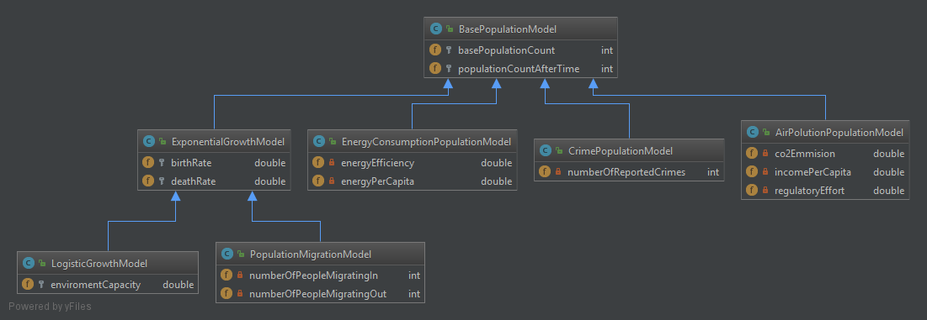
Diagram Klas modeli

